


DESIGNACIÓN FORMAL DEL ENCARGADO DE CUMPLIMIENTO

E-DESIGN – Lizana, Morales y Bascur SpA
Octubre 2025
Representante Legal: Pablo Alonso Lizana Carvajal

Santiago, 23 de octubre de 2025
La Dirección de Lizana, Morales y Bascur SpA (E-Design) designa oficialmente a Pablo Alonso Lizana Carvajal, RUT 14.122.270-8, como Encargado del Programa de Integridad y Cumplimiento, responsable de:
- Supervisar la aplicación del programa.
- Recibir y gestionar denuncias en el correo integridad@e-design.one
- Asegurar confidencialidad y no represalias.
- Promover la difusión y capacitación anual.
Este cargo se ejercerá sin remuneración adicional y podrá ser reevaluado cada 12 meses.

Firmado electrónicamente en Santiago de Chile:
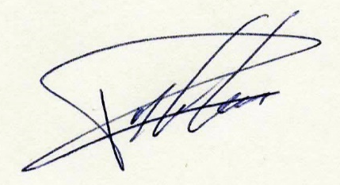
___________________________
Pablo Alonso Lizana Carvajal
Representante Legal – E-Design
RUT: 14.133.502-2
Correo electrónico: pablo.lizana@e-design.one
Teléfono: +56991531293

